新 书 推 荐

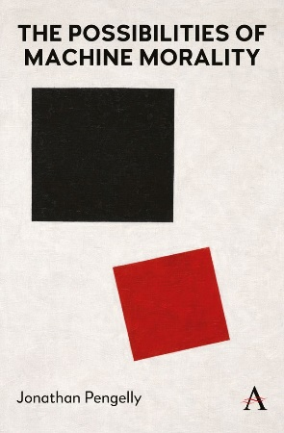
中文书名：《机器道德之辨》
英文书名：THE POSSIBILITIES OF MACHINE MORALITY
作 者：Jonathan Pengelly
出 版 社：Anthem Press
代理公司：ANA/Jessica Wu
页 数：200页
出版时间：2027年5月
代理地区：中国大陆、台湾
审读资料：电子稿
类 型：大众哲学

内容简介：

【外方推荐理由】本书属于人工智能+哲学命题类著作。该书没有仅将人工智能视作技术问题，而是借助假想中的机器道德，对人类道德思维与人工智能伦理学背后的底层预设提出追问。这与中国市场关注的人工智能、技术与哲学领域高度契合。

从机器道德的视角出发，本书揭示人类道德思维的局限，并打开一个更为广阔的道德可能性空间。

本书认为，道德远比人类所呈现出来的形态更加广阔、多样。作者从“机器道德”的假设视角出发，重新审视一系列核心道德概念，指出那些被我们视为道德基础的特征，其实往往只是受限于人类自身的局限。与其追问机器能否拥有道德，或如何让机器具备道德，不如将机器道德作为一种哲学视角，用来探究道德本身的概念边界。由此，我们不仅能够更清楚地认识到塑造人类道德思维的种种限制，也能看到这些限制之外更多的道德可能性。

本书建立了一套理解道德的理论框架：道德是一个以正当性、善与价值为特征的抽象领域，而不同的道德形态，则是具体行动者参与这一领域的不同方式。在这个充满可能性的道德空间中，不同类型的行动者各自占据着彼此不同、又有所重叠的区域，而这些区域受到各自局限条件的塑造。作者通过对能动性、志向、超义务行为和责任等概念的深入考察，说明人类自身的局限如何限制我们对概念的想象，并决定了我们能够践行何种道德。机器由于不受这些人类局限所束缚，或许能够以我们无法企及的方式处理道德概念；与此同时，一些我们熟悉的人类道德结构，对机器而言可能根本不存在对应形式。这也意味着，机器或许能够发展出全新的道德表达方式，为道德思想带来真正意义上的新贡献。

推动这一研究的根本问题在于：我们是否误把人类道德的边界，当成了道德本身的边界？由于人类的局限无处不在，我们身处其中，反而很难察觉它们的存在。机器视角则提供了一个新的观察位置，使这些隐藏在人类道德内部的局限显现出来，让我们得以辨认：人类道德的可能性止于何处，而其他可能性又从何处开始。

基于此，本书提出两个论点：其一，无论人类的道德可能性多么丰富，都只是众多道德可能性里的一部分；其二，机器也可能占据属于自己的独特部分，与人类的道德范畴有所重叠，却不会完全等同于人类的道德。如果这两个判断成立，那么，对机器道德的研究就不只是一次关于未来的哲学推演，更是理解道德本身的重要工具。

作者简介：


乔纳森·彭格利（Jonathan Pengelly）是一名哲学家和计算机科学家，专注于机器伦理、人工智能哲学等领域。他拥有新西兰惠灵顿维多利亚大学（Te Herenga Waka—Victoria University of Wellington）哲学博士学位，博士研究聚焦机器道德的元伦理学问题。他的研究比较人类道德与机器道德，探讨二者各自的局限与可能性，目前尤其关注智能与道德之间的关系、机器对价值的理解，以及机器是否能够为道德思想作出审美层面的贡献。

感谢您的阅读！
请将反馈信息发至：版权负责人
Email：Rights@nurnberg.com.cn
安德鲁·纳伯格联合国际有限公司北京代表处
北京市海淀区中关村大街甲59号中国人民大学文化大厦1705室, 邮编：100872
电话：010-82504106
公司网址：http://www.nurnberg.com.cn
书目下载：http://www.nurnberg.com.cn/booklist_zh/list.aspx
书讯浏览：http://www.nurnberg.com.cn/book/book.aspx
视频推荐：http://www.nurnberg.com.cn/video/video.aspx
豆瓣小站：http://site.douban.com/110577/
新浪微博：安德鲁纳伯格公司的微博_微博 (weibo.com)
小 红 书：“安德鲁读书”， “安德鲁童书”
微信订阅号：ANABJ2002


